Ontkieming van een boon bestuderen (weblog)

De meeste planten beginnen hun leven ondergronds. Ze groeien uit zaad dat op de grond is gevallen. Er is een manier om te zien wat er onzichtbaar onder de grond gebeurt. Een boon is het zaad van een bonenplant. Als je die in een glazen pot laat groeien zie je precies wat er gebeurt.

Materiaal:
- water (spuitflesje)
- vloeipapier of keukenrol
- krantenpapier of zaagsel
- 3 droge bruine bonen
- glazen pot
- watervaste stift
- liniaal/meetlat

Werkwijze:
- Bekleed de binnenkant van de pot met vloeipapier of keukenrol.
- Vul de binnenkant op met krantenpapier of zaagsel.
- Leg de bonen tussen het papier en het glas. Zorg dat er voldoende ruimte zit tussen de bruine bonen.
- Maak het papier/zaagsel vochtig. Schrijf je naam met een watervaste stift op het potje. Zet het potjes op een warme plek.
- Maak een foto van de bonen in depot.
- Meet elke dag (op ongeveer dezelfde tijd) de lengte van het worteltje en de lengte van het stengeltje. Doe dit ongeveer 2 tot 4 weken lang.
- Maak elke dag een foto, liefst van dezelfde boon.
- Noteer elke dag de veranderingen aan de boon, wortel en stengel
- Zet elke dag je gegevens en de foto op je blog op een nieuwe pagina.

Het is handig elke dag hetzelfde invulschema te gebruiken, bijvoorbeeld:
- datum
- foto
- lengte boon
- lengte wortel
- lengte stengel
- veranderingen aan de boon
- veranderingen aan de wortel
- veranderingen aan de stengel

Hoe maak je een weblog? Klik op een van de onderstaande links:
- http://www.blogse.nl
- http://www.youtube.com/watch?v=_CJ6oo3Vqmg

Resultaat:
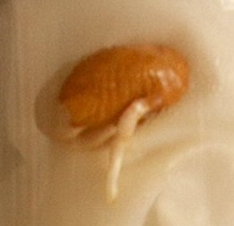
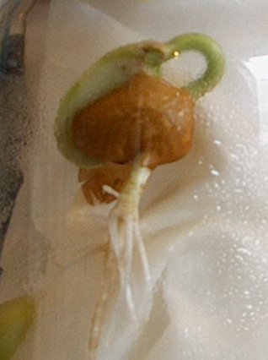
Na een paar dagen verschijnt er een worteltje dat omlaag groeit. Het zoekt naar water dat de boon voor haar groei nodig heeft. De stengel groeit omhoog het zoekt naar licht om te kunnen groeien.

